Lab 8: Quản lý cửa hàng nước
- Giới thiệu hệ thống
Hệ thống quản lý cửa hàng nước giải khát được xây dựng nhằm tin học hóa hoạt động mua bán của cửa hàng. Hệ thống lưu trữ thông tin nước giải khát, nhãn hiệu, nhà cung ứng và khách hàng; đồng thời quản lý việc đặt hàng, nhận hàng, lập hóa đơn, hẹn giao hàng và ghi nợ. Các thông tin được cập nhật để phục vụ tra cứu, thống kê và theo dõi hoạt động kinh doanh.
  - Hoạt động nghiệp vụ
- Quản lý nước giải khát: Cửa hàng kinh doanh nhiều loại nước giải khát thuộc các nhãn hiệu như Pepsi, Coca Cola, Bia Sài Gòn… Mỗi nhãn hiệu được phân biệt bằng mã loại, tên loại và có nhiều nước giải khát cùng loại. Mỗi nước giải khát được quản lý bằng mã, tên và đơn vị tính.
- Quản lý nhà cung ứng: Cửa hàng nhập nước giải khát từ các nhà cung ứng để đáp ứng nhu cầu mua hàng của khách. Mỗi loại chỉ được nhập từ một nhà cung ứng. Thông tin nhà cung ứng gồm tên, địa chỉ và số điện thoại, được lưu để liên hệ và đặt hàng.
- Đặt mua hàng: Nhân viên liên hệ, lập và gửi đơn đặt hàng đến nhà cung ứng. Đơn đặt hàng ghi rõ ngày đặt hàng, ngày nhận hàng và số lượng đặt của từng mặt hàng.
- Nhận hàng từ nhà cung ứng: Mỗi đơn đặt hàng được giao tối đa 3 đợt. Mỗi đợt giao kèm một phiếu giao hàng ghi ngày giao, số lượng chi tiết từng mặt hàng, số tiền phải trả và số đơn đặt hàng tương ứng. Cửa hàng ghi nhận thông tin từng đợt giao để theo dõi việc thực hiện đơn đặt hàng.
- Bán hàng và lập hóa đơn: Khi khách yêu cầu mua nước giải khát, cửa hàng kiểm tra số lượng các mặt hàng trong kho. Nếu đủ hàng, cửa hàng giao ngay cho khách kèm hóa đơn tính tiền cần thanh toán.
- Hẹn giao hàng cho khách quen: Nếu không đủ hàng, cửa hàng hẹn giao nhiều đợt vào các ngày khác cho khách quen bằng các phiếu hẹn theo hóa đơn. Thông tin hóa đơn và phiếu hẹn được lưu trữ, cập nhật để theo dõi việc giao hàng, tra cứu và thống kê.
- Thanh toán và ghi nợ: Khách vãng lai thanh toán hóa đơn và nhận hàng ngay tại cửa hàng. Khách quen được phép trả chậm bằng phiếu ghi nợ. Phiếu ghi rõ ngày lập, thông tin khách hàng, số tiền nợ, ngày dự kiến trả, lý do nợ và thông tin nhân viên lập phiếu.
- Lưu trữ và tra cứu: Hệ thống ghi nhận toàn bộ thông tin mua bán, đơn đặt hàng, phiếu giao hàng, hóa đơn, phiếu hẹn và phiếu ghi nợ để hỗ trợ quản lý chặt chẽ, tra cứu và thống kê hoạt động của cửa hàng.
1.2. Yêu cầu hệ thống
1.2.1. Đầu vào – xử lý – kết quả
Nhóm nghiệp vụ | Đầu vào | Xử lý chính | Kết quả
Quản lý nước giải khát và nhãn hiệu | Mã loại, tên nhãn hiệu; mã, tên và đơn vị tính của nước giải khát. | Cập nhật danh mục nhãn hiệu và mặt hàng; phân loại mỗi mặt hàng theo nhãn hiệu. | Danh mục nhãn hiệu và nước giải khát được lưu để quản lý, tra cứu.
Quản lý nhà cung ứng | Tên, địa chỉ, số điện thoại nhà cung ứng; mặt hàng được cung cấp. | Lưu thông tin liên hệ và gắn mỗi loại nước giải khát với nhà cung ứng tương ứng. | Danh sách nhà cung ứng và nguồn cung của từng mặt hàng.
Lập đơn đặt hàng | Nhà cung ứng; ngày đặt, ngày nhận; mặt hàng và số lượng cần đặt. | Nhân viên lập, gửi đơn đặt hàng và ghi số lượng từng mặt hàng. | Đơn đặt hàng được lưu để theo dõi việc nhận hàng.
Nhận hàng | Đơn đặt hàng; ngày giao; số lượng thực giao từng mặt hàng; số tiền phải trả. | Ghi nhận từng đợt giao và lập phiếu giao hàng liên kết với đơn; mỗi đơn tối đa 3 đợt giao. | Phiếu giao hàng, chi tiết hàng nhận và số tiền phải trả.
Bán hàng và lập hóa đơn | Khách hàng; mặt hàng, số lượng yêu cầu; lượng hàng tồn kho. | Kiểm tra tồn kho; nếu đủ hàng thì giao ngay và lập hóa đơn tính tiền. | Hàng giao cùng hóa đơn ghi số tiền cần thanh toán.
Hẹn giao hàng cho khách quen | Hóa đơn; mặt hàng còn thiếu; thông tin khách quen và ngày hẹn giao. | Nếu thiếu hàng, lập phiếu hẹn theo hóa đơn và giao thành nhiều đợt vào các ngày hẹn. | Phiếu hẹn và tiến độ giao hàng được lưu để theo dõi.
Thanh toán và ghi nợ | Hóa đơn; thông tin khách; số tiền thanh toán hoặc số tiền nợ, ngày dự kiến trả và lý do nợ. | Khách vãng lai thanh toán và nhận hàng tại cửa hàng. Với khách quen trả chậm, nhân viên lập phiếu ghi nợ và ghi thông tin người lập. | Thông tin thanh toán hoặc phiếu ghi nợ gồm ngày lập, khách hàng, số tiền nợ, ngày dự kiến trả, lý do và nhân viên lập.
Lưu trữ và tra cứu | Dữ liệu mặt hàng, nhà cung ứng, đơn đặt hàng, phiếu giao, hóa đơn, phiếu hẹn và phiếu ghi nợ. | Cập nhật, lưu trữ, tra cứu và tổng hợp dữ liệu nghiệp vụ cửa hàng. | Dữ liệu tập trung phục vụ tra cứu và thống kê.
1.2.2. Phân loại công việc theo mẫu phân tích
Bộ phận/Actor | Công việc | Loại | Quy định liên quan
Nhân viên cửa hàng | Quản lý danh mục nước giải khát, nhãn hiệu và thông tin nhà cung ứng | Lưu trữ / tra cứu | Mỗi mặt hàng thuộc một nhãn hiệu và được nhập từ một nhà cung ứng; thông tin mặt hàng gồm mã, tên, đơn vị tính.
Nhân viên cửa hàng | Lập và gửi đơn đặt hàng đến nhà cung ứng | Lưu trữ | Đơn hàng ghi ngày đặt, ngày nhận dự kiến và số lượng từng mặt hàng; mỗi đơn được giao tối đa 3 đợt.
Nhà cung ứng | Giao hàng theo đơn đặt và cung cấp thông tin phiếu giao hàng | Cung cấp dữ liệu | Mỗi đợt giao có phiếu ghi ngày giao, số lượng từng mặt hàng, số tiền phải trả và đơn đặt hàng liên quan.
Nhân viên cửa hàng | Tiếp nhận hàng, lập và cập nhật phiếu giao hàng | Lưu trữ / cập nhật | Phiếu giao hàng phải liên kết với đơn đặt hàng và ghi chi tiết số lượng thực nhận.
Khách hàng | Yêu cầu mua các mặt hàng và số lượng cần mua | Cung cấp dữ liệu | Cửa hàng kiểm tra số lượng tồn kho theo yêu cầu của khách.
Nhân viên bán hàng | Kiểm tra tồn kho, giao hàng và lập hóa đơn khi đủ hàng | Tính toán / lưu trữ | Khi hàng đủ, giao hàng ngay và lập hóa đơn ghi số tiền khách cần thanh toán.
Nhân viên bán hàng | Lập phiếu hẹn và theo dõi các đợt giao cho khách quen khi thiếu hàng | Lưu trữ / theo dõi | Phiếu hẹn gắn với hóa đơn, ghi nhận ngày hẹn và tình trạng giao hàng.
Khách vãng lai | Thanh toán hóa đơn và nhận hàng tại cửa hàng | Thanh toán | Hóa đơn được thanh toán và hàng được giao ngay.
Khách quen | Thanh toán hoặc đề nghị trả chậm theo hóa đơn | Thanh toán / ghi nợ | Khách quen có thể được ghi nợ; khoản nợ được theo dõi theo phiếu ghi nợ.
Nhân viên cửa hàng | Lập phiếu ghi nợ cho khách quen | Lưu trữ / tra cứu | Phiếu ghi ngày lập, thông tin khách, số tiền nợ, ngày dự kiến trả, lý do nợ và nhân viên lập phiếu.
Hệ thống | Lưu trữ, cập nhật và tra cứu thông tin nghiệp vụ | Lưu trữ / tra cứu / thống kê | Thông tin mặt hàng, nhà cung ứng, đơn đặt hàng, phiếu giao, hóa đơn, phiếu hẹn và phiếu ghi nợ được quản lý để phục vụ tra cứu, thống kê.
1.2.3. Quy tắc nghiệp vụ
ID | Quy tắc
BR01 | Mỗi loại nước giải khát được phân biệt bằng mã riêng; thông tin quản lý gồm tên và đơn vị tính.
BR02 | Mỗi nhãn hiệu có mã loại và tên loại riêng, đồng thời có thể bao gồm nhiều loại nước giải khát.
BR03 | Mỗi loại nước giải khát chỉ được nhập từ một nhà cung ứng.
BR04 | Thông tin nhà cung ứng cần lưu gồm tên, địa chỉ và số điện thoại để cửa hàng liên hệ đặt hàng.
BR05 | Đơn đặt hàng phải ghi ngày đặt hàng, ngày nhận hàng dự kiến và số lượng cụ thể của từng mặt hàng.
BR06 | Mỗi đơn đặt hàng được nhà cung ứng giao tối đa 3 đợt.
BR07 | Mỗi đợt giao phải có phiếu giao hàng ghi ngày giao, số lượng từng mặt hàng, số tiền phải trả và đơn đặt hàng liên quan.
BR08 | Khi khách yêu cầu mua hàng, cửa hàng phải kiểm tra tồn kho của từng mặt hàng trước khi xác nhận giao.
BR09 | Nếu đủ hàng, cửa hàng giao ngay và lập hóa đơn ghi số tiền khách cần thanh toán.
BR10 | Nếu thiếu hàng, cửa hàng có thể hẹn giao nhiều đợt vào các ngày khác cho khách quen; phiếu hẹn phải gắn với hóa đơn tương ứng.
BR11 | Khách vãng lai thanh toán hóa đơn và nhận hàng ngay tại cửa hàng.
BR12 | Khách quen được phép trả chậm thông qua phiếu ghi nợ.
BR13 | Phiếu ghi nợ phải ghi ngày lập, thông tin khách hàng, số tiền nợ, ngày dự kiến trả, lý do nợ và nhân viên lập phiếu.
BR14 | Thông tin hóa đơn và phiếu hẹn phải được lưu, cập nhật để theo dõi giao hàng, tra cứu và thống kê.
BR15 | Hệ thống phải lưu thông tin mặt hàng, nhà cung ứng, đơn đặt hàng, phiếu giao, hóa đơn, phiếu hẹn và phiếu ghi nợ.
1.2.4. Yêu cầu chức năng và phi chức năng
STT | Chức năng hệ thống | Mô tả
1 | Kiểm tra dữ liệu | Kiểm tra các thông tin bắt buộc khi nhập mặt hàng, nhà cung ứng, đơn đặt hàng, hóa đơn và phiếu ghi nợ. Số lượng phải lớn hơn 0; ngày đặt, ngày nhận và ngày giao phải hợp lệ. Mỗi đơn đặt hàng được giao tối đa 3 đợt.
2 | Quản lý danh mục | Thêm, sửa, xóa và tra cứu nhãn hiệu, nước giải khát và nhà cung ứng. Mỗi mặt hàng phải gắn với một nhãn hiệu và một nhà cung ứng.
3 | Quản lý đặt hàng | Lập, cập nhật, gửi và tra cứu đơn đặt hàng; lưu ngày đặt, ngày nhận dự kiến và số lượng từng mặt hàng.
4 | Quản lý nhận hàng | Ghi nhận từng đợt giao theo đơn đặt hàng; lập phiếu giao hàng gồm ngày giao, mặt hàng, số lượng thực nhận và số tiền phải trả.
5 | Bán hàng và lập hóa đơn | Kiểm tra tồn kho theo mặt hàng khách yêu cầu. Khi đủ hàng, ghi nhận giao hàng và lập hóa đơn với số tiền cần thanh toán.
6 | Theo dõi giao hàng hẹn | Lập phiếu hẹn theo hóa đơn cho khách quen khi thiếu hàng; cập nhật ngày hẹn, các đợt giao và tình trạng giao đủ.
7 | Thanh toán và ghi nợ | Ghi nhận thanh toán của khách vãng lai; lập và tra cứu phiếu ghi nợ cho khách quen, gồm khách hàng, số tiền nợ, ngày dự kiến trả, lý do và nhân viên lập.
8 | Tra cứu, thống kê | Tra cứu và tổng hợp dữ liệu mặt hàng, nhà cung ứng, đơn đặt hàng, phiếu giao hàng, hóa đơn, phiếu hẹn và phiếu ghi nợ.
Yêu cầu phi chức năng
Tiêu chuẩn | Yêu cầu
Tiện dụng | Bố cục chức năng theo quy trình nhập hàng, nhận hàng, bán hàng, giao hàng và ghi nợ; nhãn trường và thông báo rõ ràng.
Hiệu quả | Cho phép tìm kiếm theo mã, tên, khách hàng, nhà cung ứng và khoảng ngày; tải dữ liệu cần thiết để thao tác và thống kê nhanh.
Toàn vẹn dữ liệu | Đơn đặt hàng, phiếu giao, hóa đơn, phiếu hẹn và phiếu ghi nợ phải liên kết nhất quán; hạn chế dữ liệu thiếu hoặc trùng.
Tin cậy | Thông báo rõ thao tác thành công hoặc lý do thất bại; bảo đảm dữ liệu không bị lưu dở dang khi có lỗi.
Bảo mật | Chỉ người dùng được phân quyền mới được xem hoặc cập nhật dữ liệu phù hợp với nhiệm vụ.
Dễ bảo trì | Tách giao diện, xử lý nghiệp vụ và lưu trữ dữ liệu để thuận tiện sửa đổi, bổ sung chức năng.
Tương thích | Hoạt động trên máy tính cửa hàng và lưu trữ dữ liệu bằng hệ quản trị cơ sở dữ liệu quan hệ.

- Phan phân tích
  - Xây dựng biểu đồ usecase
    - Use case tổng quát

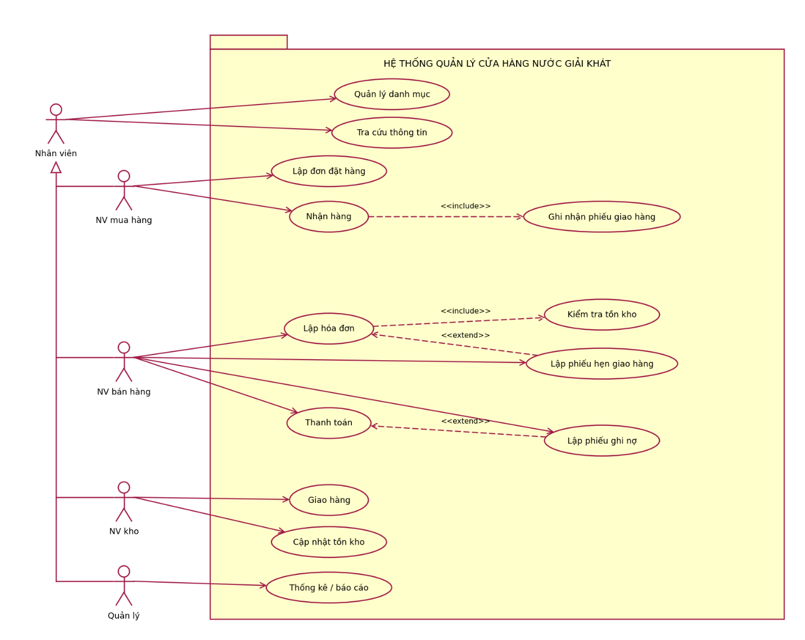
    - Phân rã use case

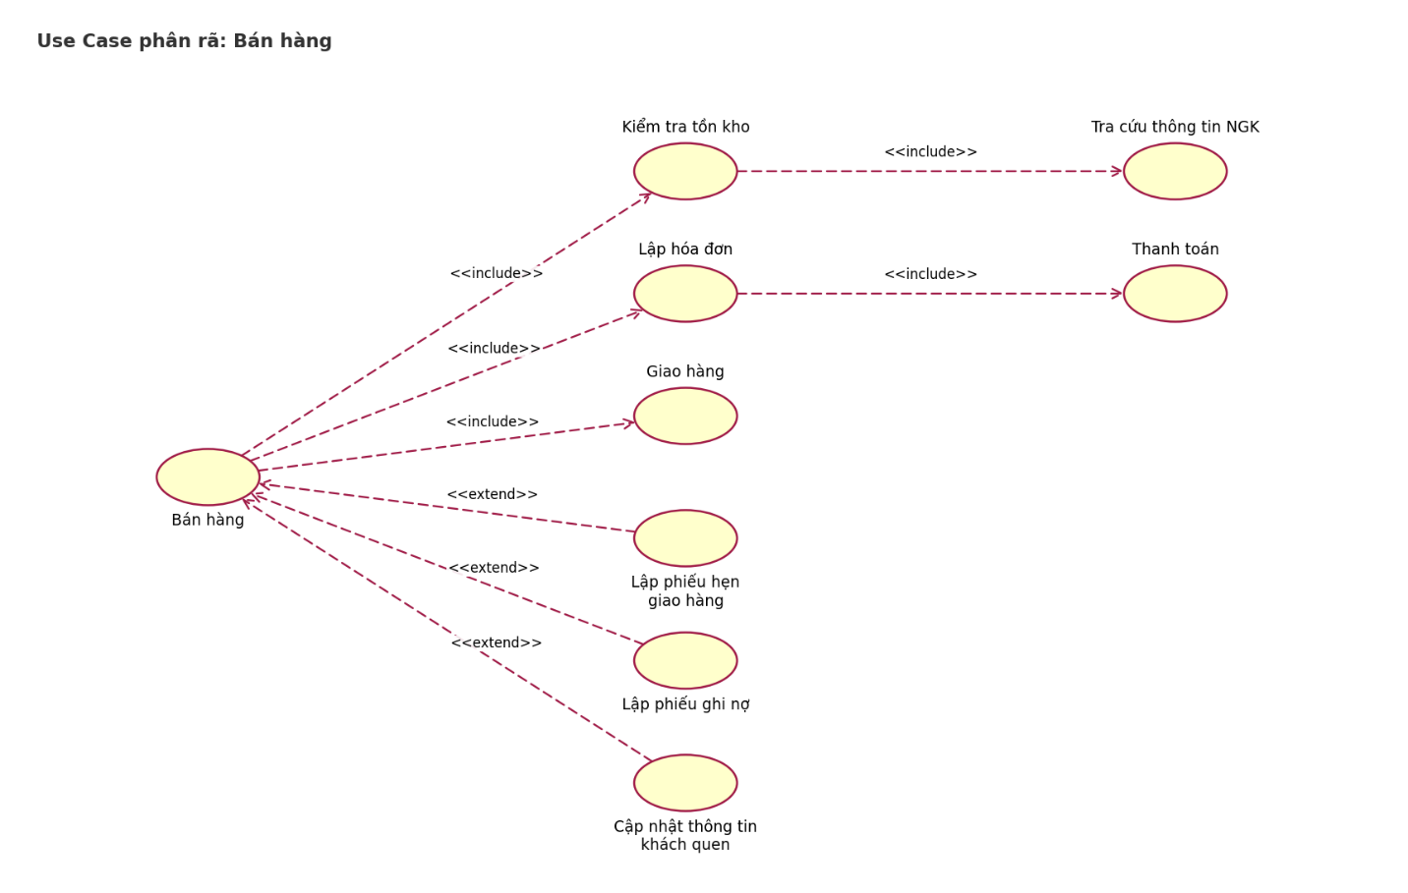
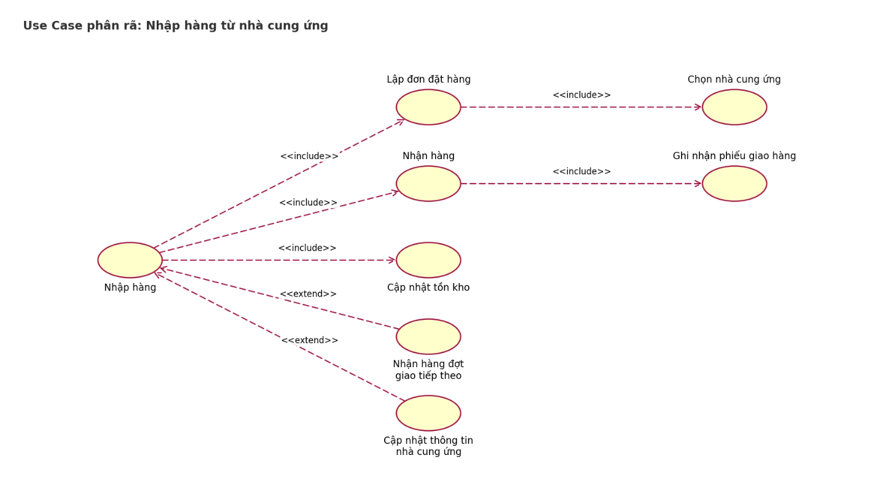
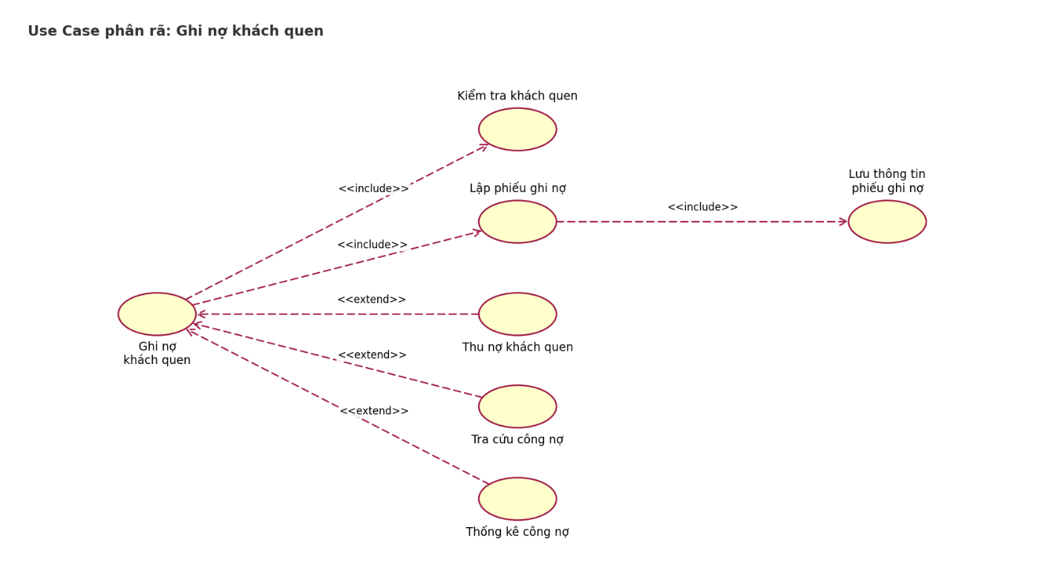
  - Sơ đồ lớp
    - Lớp phân tích

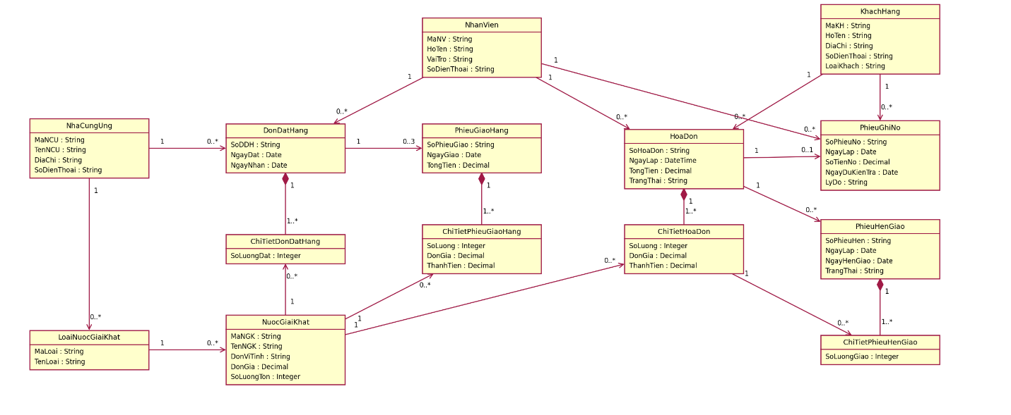
    - Lớp chi tiết

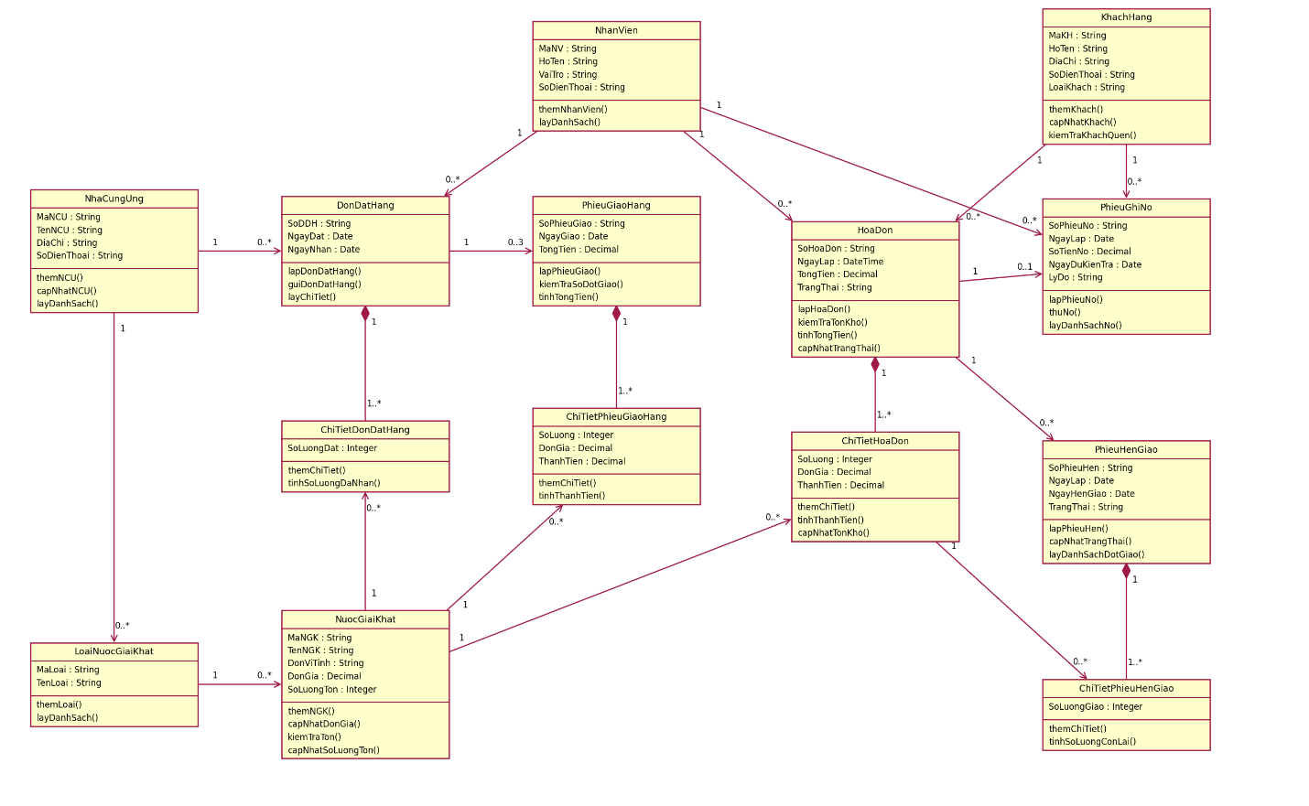
  - Sơ đồ trạng thái

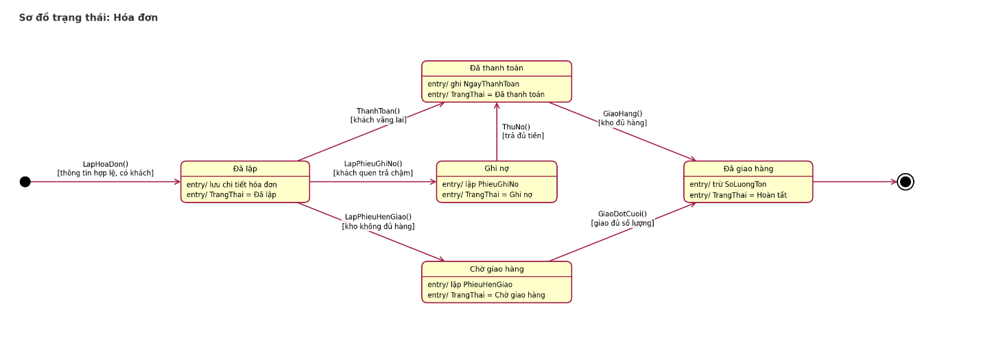
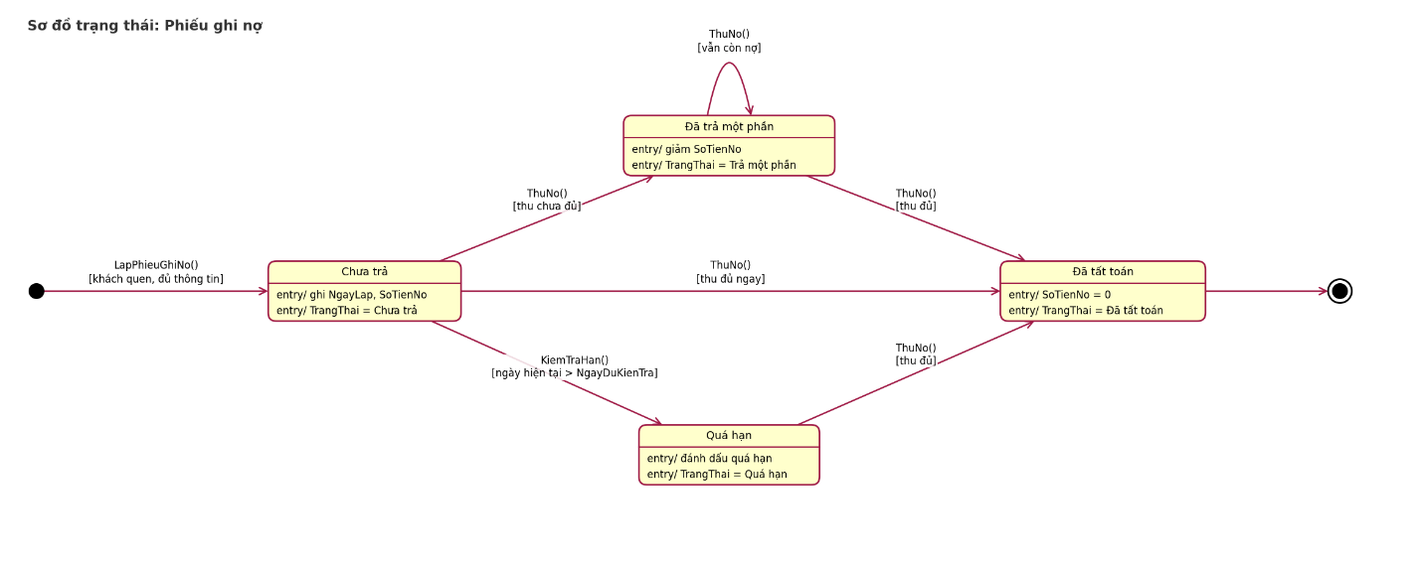
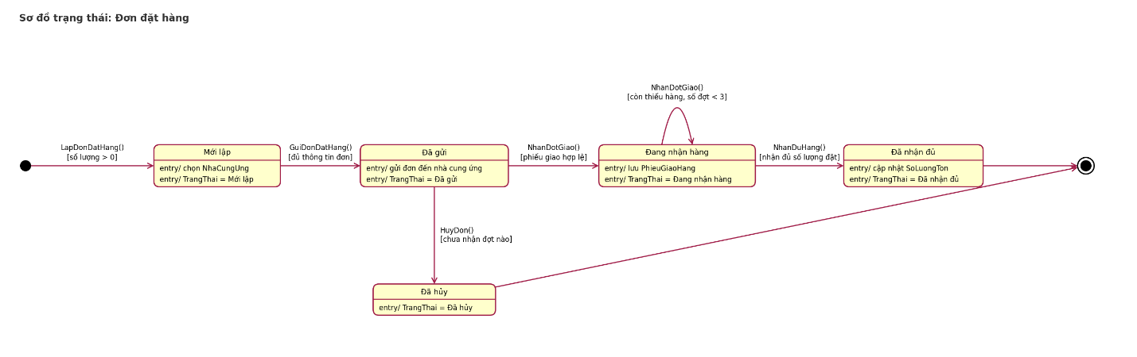
- Pha thiết kế
  - Sơ đồ tuần tự

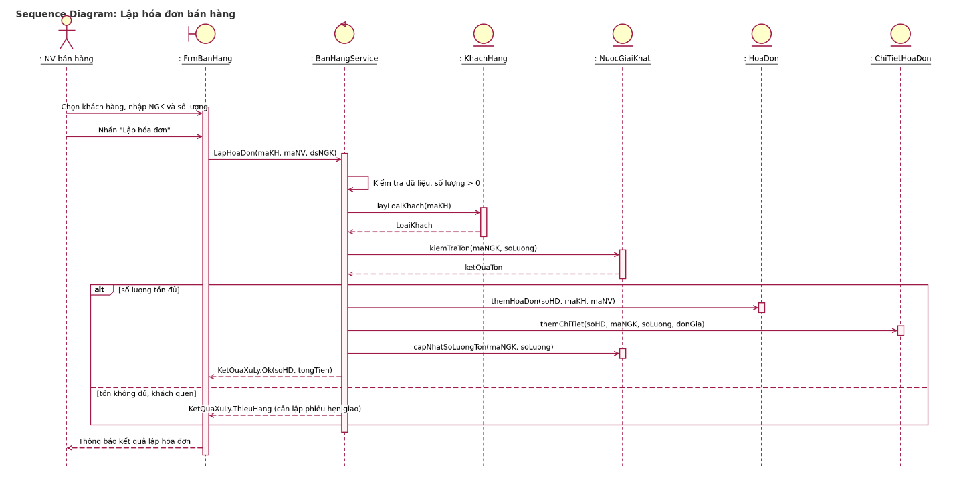
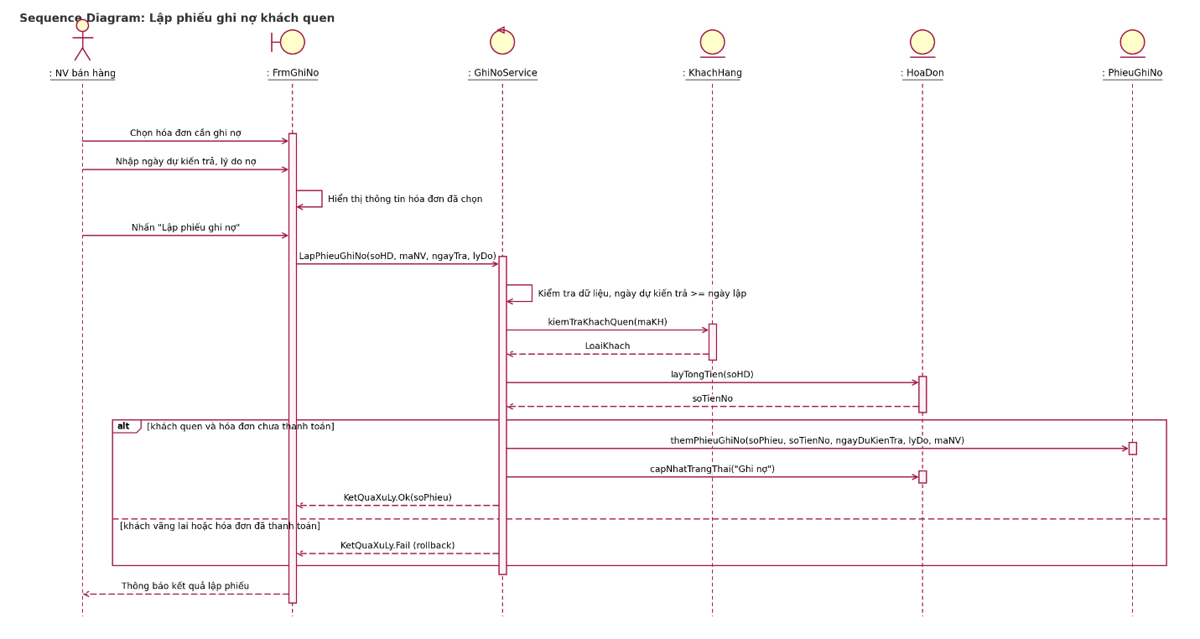
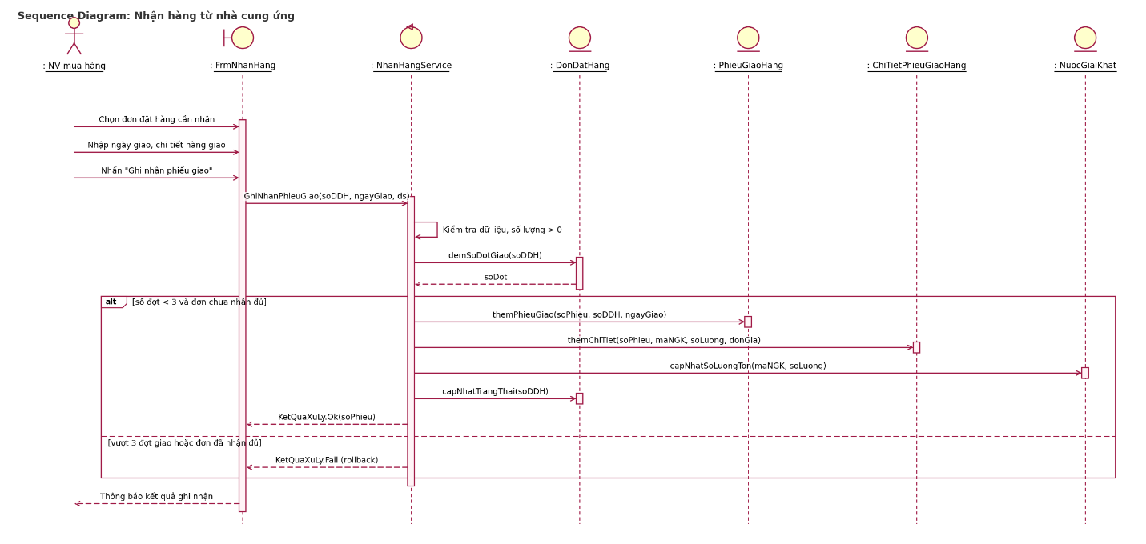
  - Thiết kế riêng từng chức năng

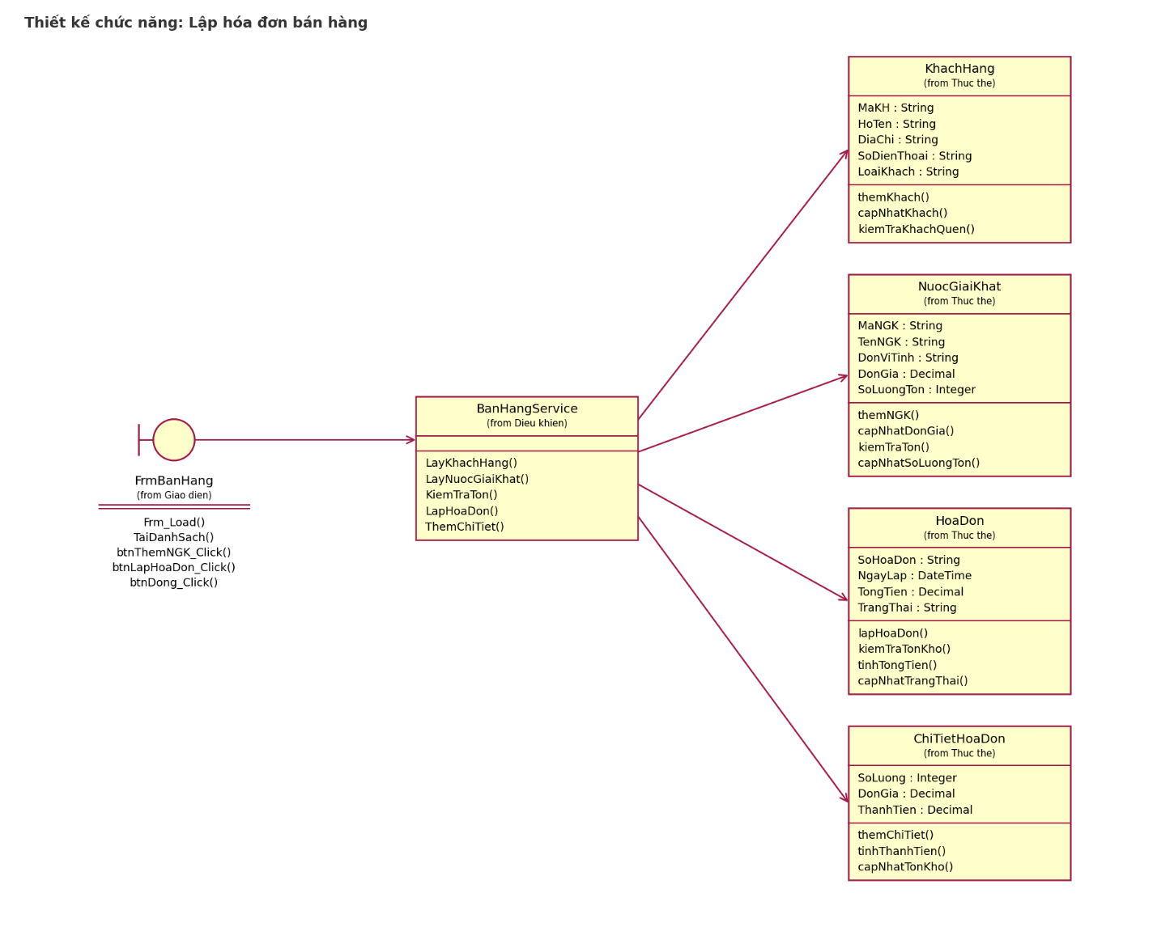
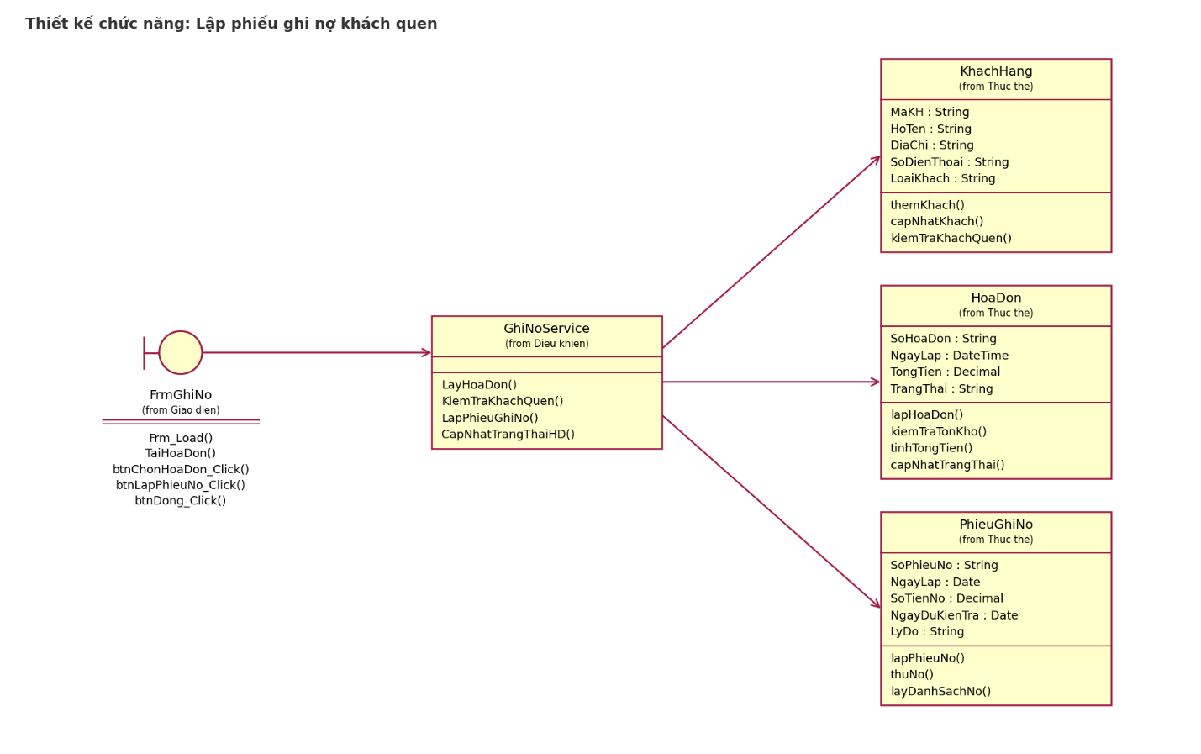
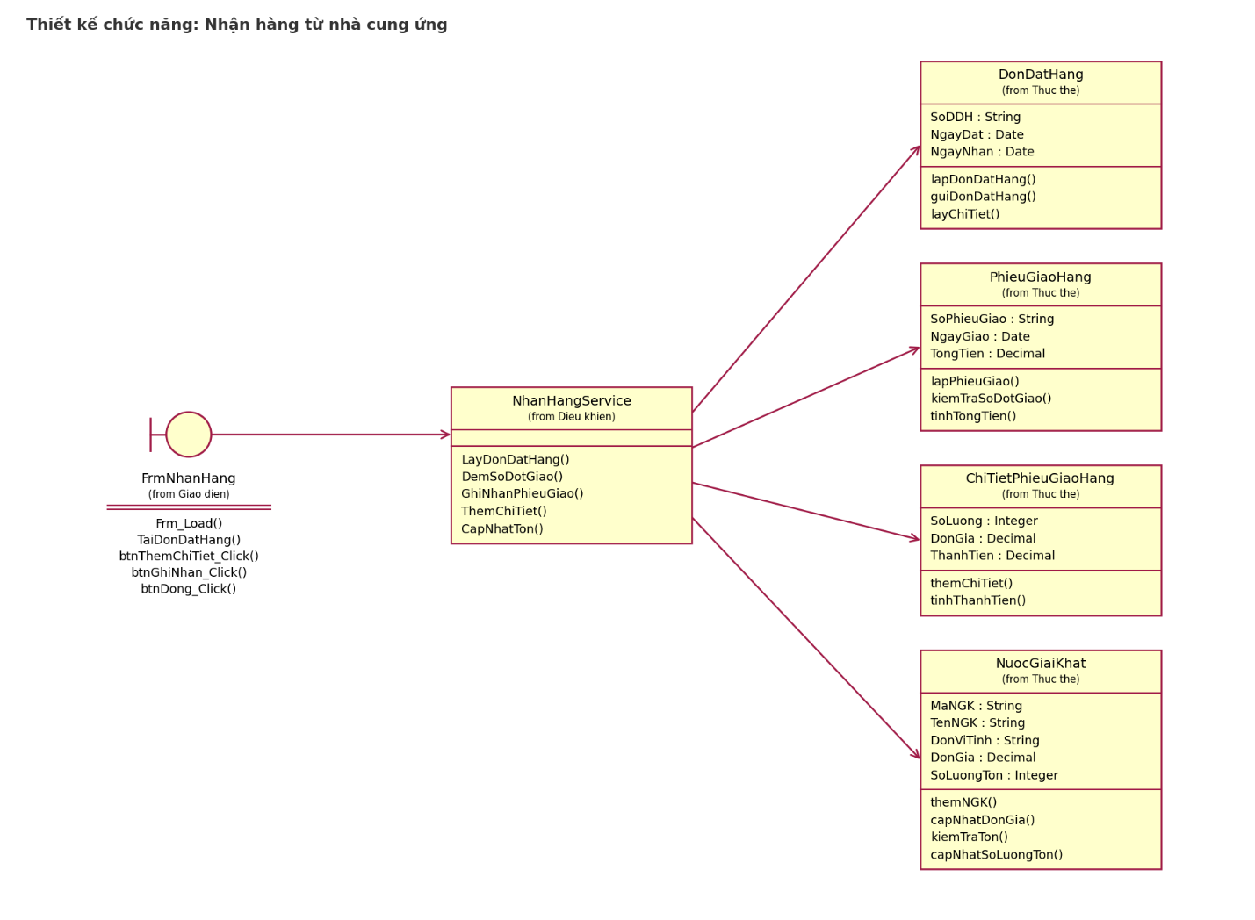
  - Sơ đồ hoạt động

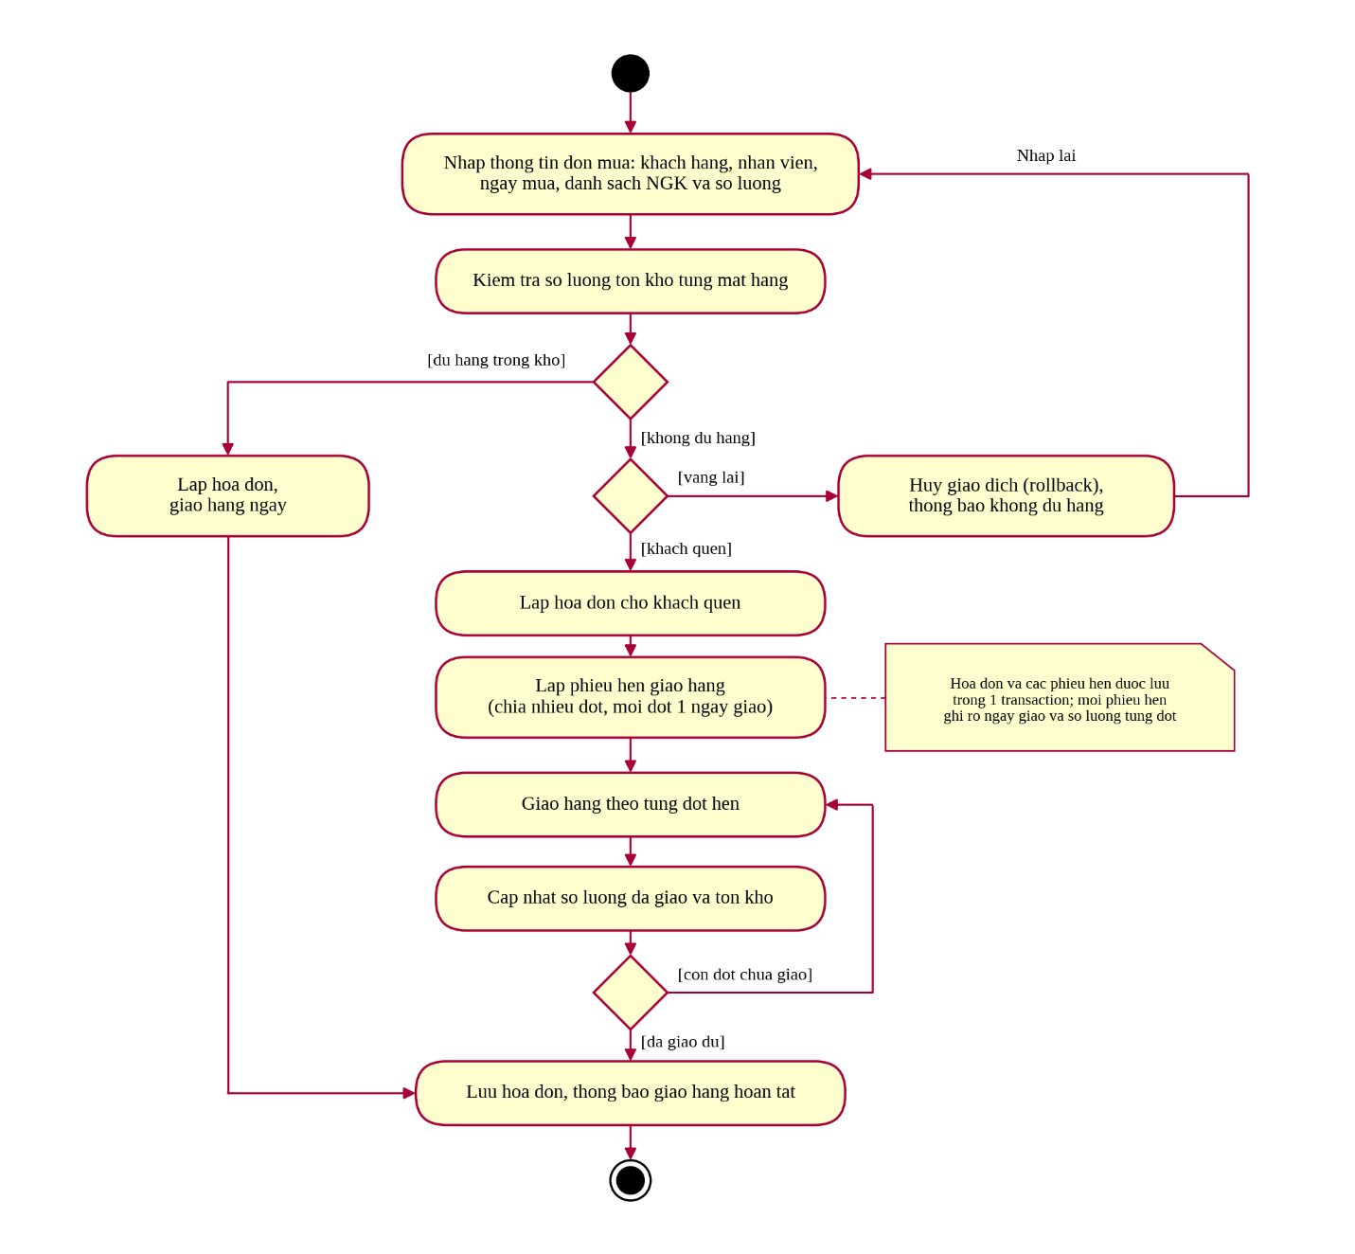
- Thiết kế dữ liệu
  - Sơ đồ ERD

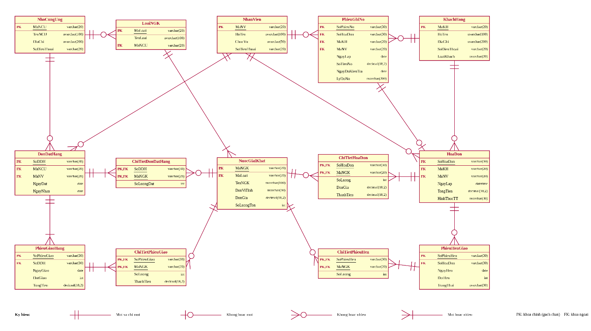
  - Danh sách bảng
Bảng | Khóa chính | Vai trò
LoaiNGK | MaLoai | Lưu mã và tên loại/nhãn hiệu nước giải khát.
NhaCungCap | MaNCC | Lưu tên, địa chỉ và số điện thoại nhà cung cấp.
NuocGiaiKhat | MaNGK | Lưu tên, đơn vị tính, loại và nhà cung cấp của từng mặt hàng.
DonDatHang | SoDDH | Lưu thông tin đơn đặt hàng, ngày đặt, ngày nhận dự kiến và nhà cung cấp.
ChiTietDonDatHang | SoDDH + MaNGK | Lưu các mặt hàng và số lượng đặt trong từng đơn hàng.
PhieuGiaoHang | SoPhieuGiao | Lưu ngày giao, đơn đặt hàng liên quan và số tiền phải trả mỗi đợt.
ChiTietPhieuGiao | SoPhieuGiao + MaNGK | Lưu số lượng thực giao của từng mặt hàng trong phiếu giao.
KhachHang | MaKH | Lưu thông tin khách hàng và phân biệt khách quen, khách vãng lai.
NhanVien | MaNV | Lưu thông tin nhân viên lập đơn hàng, hóa đơn hoặc phiếu ghi nợ.
HoaDon | SoHD | Lưu ngày lập, khách hàng, nhân viên lập và tổng tiền hóa đơn.
ChiTietHoaDon | SoHD + MaNGK | Lưu mặt hàng, số lượng và đơn giá của từng hóa đơn.
PhieuHen | SoPhieuHen | Lưu lịch hẹn giao hàng theo hóa đơn cho khách quen.
ChiTietPhieuHen | SoPhieuHen + MaNGK | Lưu mặt hàng, số lượng và các đợt giao hẹn.
PhieuGhiNo | SoPhieuNo | Lưu ngày lập, khách hàng, số tiền nợ, ngày dự kiến trả, lý do và nhân viên lập.
  - Ràng buộc quan trọng
- LoaiNGK.MaLoai là khóa chính, NOT NULL, UNIQUE; TenLoai NOT NULL.
- NhaCungCap.MaNCC là khóa chính; TenNCC, DiaChi và DienThoai bắt buộc nhập.
- NuocGiaiKhat.MaNGK là khóa chính; TenNGK, DonViTinh, MaLoai và MaNCC NOT NULL; MaLoai là khóa ngoại đến LoaiNGK, MaNCC là khóa ngoại đến NhaCungCap.
- Mỗi loại nước giải khát chỉ thuộc một nhãn hiệu và chỉ được nhập từ một nhà cung ứng; không xóa nhãn hiệu hoặc nhà cung ứng khi còn mặt hàng tham chiếu.
- DonDatHang.SoDDH là khóa chính; MaNCC là khóa ngoại đến NhaCungCap; NgayDat NOT NULL; NgayNhanDuKien >= NgayDat.
- ChiTietDonDatHang có khóa chính (SoDDH, MaNGK); SoLuongDat > 0.
- PhieuGiaoHang.SoPhieuGiao là khóa chính; SoDDH là khóa ngoại đến DonDatHang; NgayGiao NOT NULL; SoTienPhaiTra >= 0.
- Mỗi đơn đặt hàng có tối đa 3 phiếu giao hàng; ngày giao phải phù hợp với ngày đặt và kế hoạch nhận hàng.
- ChiTietPhieuGiao có khóa chính (SoPhieuGiao, MaNGK); SoLuongGiao > 0; mặt hàng giao phải thuộc đơn đặt hàng tương ứng.
- KhachHang.MaKH là khóa chính; phân loại khách hàng chỉ gồm khách quen hoặc khách vãng lai.
- NhanVien.MaNV là khóa chính; thông tin nhân viên lập chứng từ phải được lưu đầy đủ.
- HoaDon.SoHD là khóa chính; MaKH và MaNV là khóa ngoại; NgayLap NOT NULL; tổng tiền hóa đơn không âm.
- ChiTietHoaDon có khóa chính (SoHD, MaNGK); SoLuong > 0; DonGia >= 0; mỗi mặt hàng chỉ xuất hiện một lần trong cùng hóa đơn.
- PhieuHen.SoPhieuHen là khóa chính; SoHD là khóa ngoại đến HoaDon; chỉ lập phiếu hẹn cho khách quen khi chưa giao đủ hàng.
- ChiTietPhieuHen có khóa chính (SoPhieuHen, MaNGK); số lượng hẹn giao > 0 và không vượt số lượng còn thiếu trên hóa đơn.
- PhieuGhiNo.SoPhieuNo là khóa chính; MaKH và MaNV là khóa ngoại; NgayLap, SoTienNo, NgayDuKienTra và LyDo NOT NULL; SoTienNo > 0.
- Chỉ khách quen mới được lập phiếu ghi nợ; phiếu phải tham chiếu hóa đơn tương ứng và số tiền nợ không vượt số tiền còn phải trả.
- Không xóa khách hàng, mặt hàng, đơn hàng hoặc chứng từ đã được sử dụng trong hóa đơn, phiếu giao, phiếu hẹn hay phiếu ghi nợ.
- Kiến trúc hệ thống form

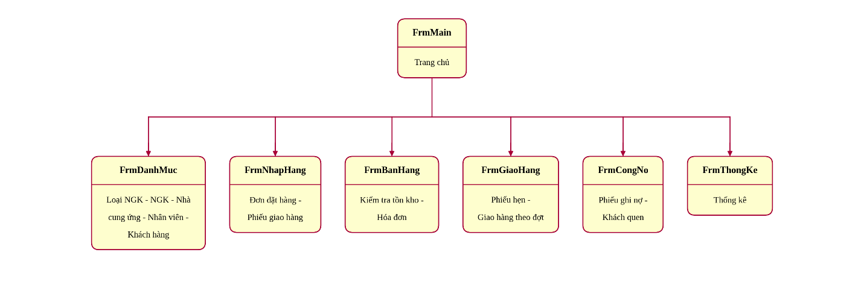
- Thiết kế giao diện

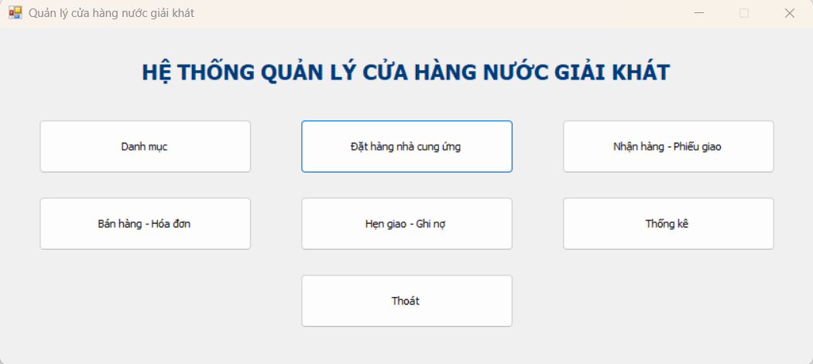
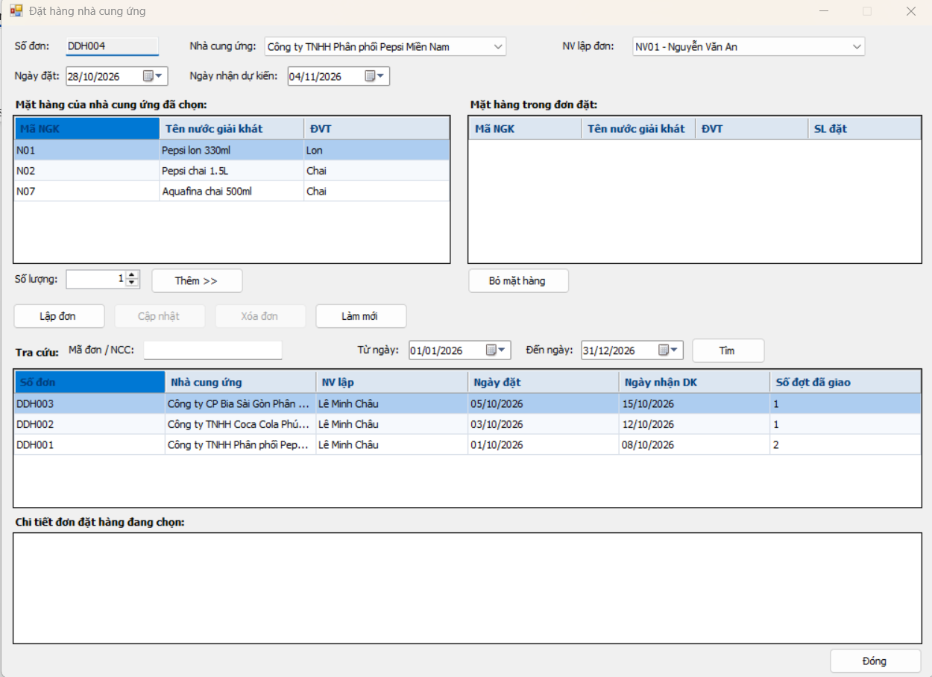
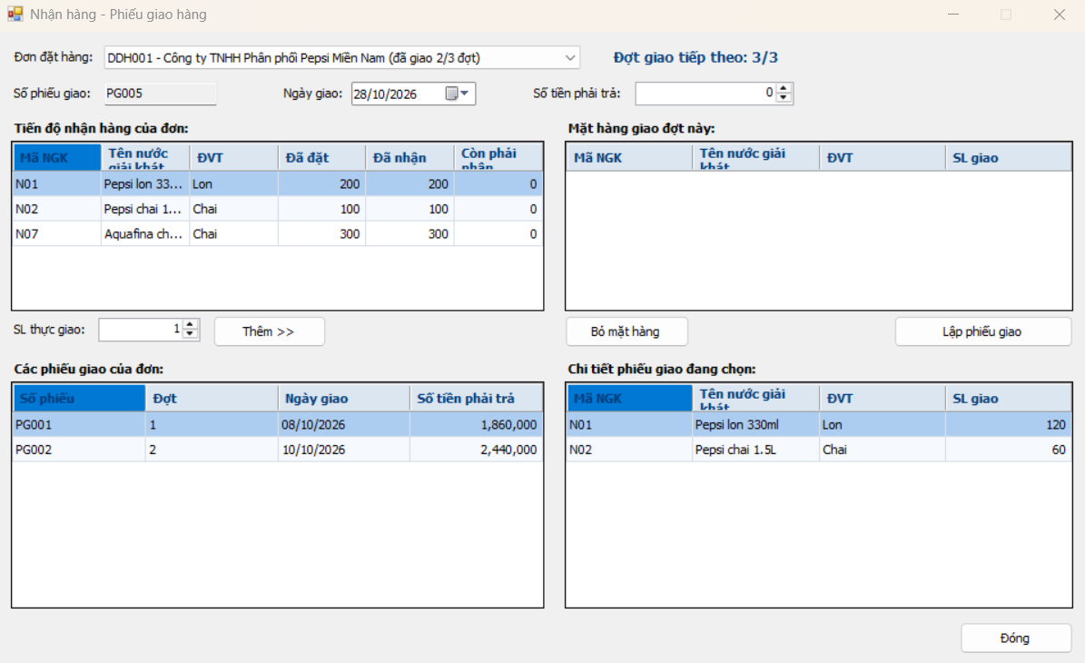
- Kiểm thử tổng thể
TC | Điều kiện | Thao tác | Kết quả mong đợi
TC01 | Đầy đủ thông tin nhãn hiệu, mặt hàng và nhà cung ứng; mã chưa tồn tại | Thêm mặt hàng nước giải khát | Lưu thành công; mặt hàng được liên kết đúng nhãn hiệu và nhà cung ứng.
TC02 | Thiếu tên mặt hàng hoặc đơn vị tính | Thêm mặt hàng nước giải khát | Từ chối lưu và thông báo trường bắt buộc còn thiếu.
TC03 | Mã mặt hàng hoặc mã nhà cung ứng không tồn tại | Lưu mặt hàng hoặc đơn đặt hàng | Từ chối lưu; thông báo dữ liệu tham chiếu không hợp lệ.
TC04 | Đơn đặt hàng có ngày đặt, ngày nhận và số lượng hợp lệ | Lập đơn đặt hàng | Tạo đơn thành công và lưu chi tiết số lượng từng mặt hàng.
TC05 | Ngày nhận dự kiến sớm hơn ngày đặt hoặc số lượng đặt bằng 0 | Lập đơn đặt hàng | Từ chối lập đơn và thông báo dữ liệu không hợp lệ.
TC06 | Đơn đặt hàng chưa có lần giao nào; phiếu giao hợp lệ | Ghi nhận đợt giao thứ nhất | Lưu phiếu giao cùng ngày giao, số lượng thực nhận và số tiền phải trả.
TC07 | Đơn đặt hàng đã có 3 đợt giao | Ghi nhận đợt giao thứ tư | Từ chối ghi nhận vì vượt quá giới hạn 3 đợt giao.
TC08 | Số lượng giao dương và mặt hàng thuộc đơn đặt hàng | Lập chi tiết phiếu giao | Lưu chi tiết giao hàng thành công.
TC09 | Số lượng giao bằng 0 hoặc mặt hàng không có trong đơn | Lập chi tiết phiếu giao | Từ chối lưu chi tiết giao và thông báo nguyên nhân.
TC10 | Tồn kho đủ số lượng khách yêu cầu | Lập hóa đơn và giao hàng | Tạo hóa đơn, ghi chi tiết hàng bán và xác nhận giao hàng.
TC11 | Tồn kho nhỏ hơn số lượng khách yêu cầu; khách là khách quen | Lập hóa đơn và phiếu hẹn | Lưu hóa đơn và phiếu hẹn giao phần hàng còn thiếu theo các ngày hẹn.
TC12 | Tồn kho không đủ; khách là khách vãng lai | Yêu cầu mua hàng | Không lập phiếu hẹn cho khách vãng lai; thông báo tình trạng hàng và xử lý theo quy định cửa hàng.
TC13 | Hóa đơn có số lượng mua dương và đơn giá hợp lệ | Tính tiền hóa đơn | Tổng tiền được tính đúng từ các dòng hàng trên hóa đơn.
TC14 | Số lượng trên chi tiết hóa đơn bằng 0 hoặc âm | Lập hóa đơn | Từ chối lưu chi tiết và thông báo số lượng không hợp lệ.
TC15 | Khách vãng lai mua hàng và thanh toán đầy đủ | Thanh toán hóa đơn | Ghi nhận thanh toán; hóa đơn chuyển trạng thái đã thanh toán.
TC16 | Khách quen đề nghị trả chậm; phiếu ghi nợ đủ thông tin | Lập phiếu ghi nợ | Lưu phiếu ghi nợ với khách hàng, số tiền, ngày dự kiến trả, lý do và nhân viên lập.
TC17 | Khách vãng lai đề nghị ghi nợ | Lập phiếu ghi nợ | Từ chối lập phiếu ghi nợ theo quy tắc chỉ áp dụng cho khách quen.
TC18 | Phiếu ghi nợ thiếu lý do, ngày dự kiến trả hoặc số tiền nợ không dương | Lập phiếu ghi nợ | Từ chối lưu và nêu rõ thông tin không hợp lệ.
TC19 | Phiếu hẹn có hóa đơn liên quan và số lượng hẹn không vượt số lượng còn thiếu | Cập nhật lần giao theo phiếu hẹn | Lưu tiến độ giao; cập nhật trạng thái khi đã giao đủ.
TC20 | Số lượng giao hẹn lớn hơn số lượng còn thiếu trên hóa đơn | Cập nhật giao hàng hẹn | Từ chối cập nhật và thông báo số lượng vượt phần còn thiếu.
TC21 | Tìm kiếm theo mã, tên mặt hàng, khách hàng hoặc khoảng ngày hợp lệ | Tra cứu chứng từ | Trả về đúng các bản ghi phù hợp với điều kiện tra cứu.
TC22 | Xóa nhà cung ứng hoặc mặt hàng đã phát sinh đơn hàng/hóa đơn | Thực hiện xóa dữ liệu | Không cho xóa dữ liệu đang được chứng từ tham chiếu.
TC23 | Hai người dùng cùng cập nhật một chứng từ hoặc phát sinh lỗi khi lưu | Lưu giao dịch nghiệp vụ | Dữ liệu được lưu nhất quán; nếu giao dịch lỗi thì không để lại dữ liệu cập nhật dở dang.
TC24 | Tra cứu thống kê theo thời gian có dữ liệu | Lập báo cáo hoạt động | Báo cáo tổng hợp đúng dữ liệu đơn hàng, giao nhận, bán hàng và công nợ trong khoảng thời gian chọn.

